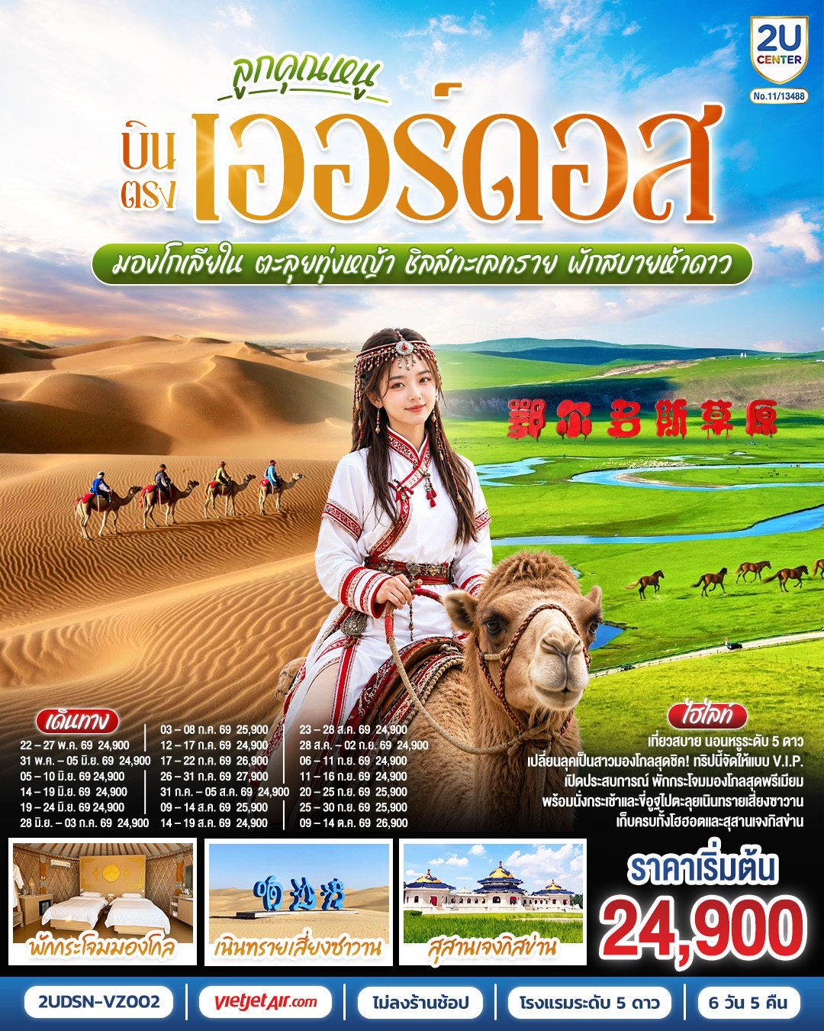
ลูกคุณหนู บินตรงเออร์ดอส มองโกเลียใน
ตะลุยทุ่งหญ้า ชิลล์ทะเลทราย พักสบายห้าดาว
6 วัน 5 คืน โดยสายการบิน ไทย เวียตเจ๊ต (VZ)

 | โปรแกรมเดินทาง | เช้า | เที่ยง | ค่ำ | โรงแรมที่พัก
1 | กรุงเทพ(สนามบินสุวรรณภูมิ) – เออร์ดอส(สนามบินเออร์ดอสเออร์จิน) (VZ3534 : 16.20-22.00) |  |  |  | HORWARD JOHNSON PARKVIEW ORDOS  หรือเทียบเท่าระดับ 5 ดาว  ** มาตรฐานประเทศจีน **
2 | เออร์ดอส – ทุ่งหญ้าเออร์ดอส - กิจกรรมแบบชาวมองโกล - สวมชุดมองโกล –กิจกรรมงานเลี้ยงรอบกองไฟ  (** เลือกกิจกรรมทุ่งหญ้าได้ 12 จาก 22 รายการ) | 🍽 | 🍽 | 🍽 | PREMIUM MONGOLIC YURT  หรือเทียบเท่าที่กระโจม  มองโกลแบบทันสมัย  ** มาตรฐานประเทศจีน **
3 | ทุ่งหญ้าเออร์ดอส - สวนวัฒนธรรมมองโกลหยวนหลิว - เออร์ดอส | 🍽 | 🍽 | 🍽 | HORWARD JOHNSON PARKVIEW ORDOS  หรือเทียบเท่าระดับ 5 ดาว  ** มาตรฐานประเทศจีน **
4 | เออร์ดอส - เนินทรายเสี่ยงซาวาน (รวมกระเช้า + ผ้าหุ้มรองเท้า) - ขี่อูฐชมทะเลทราย – งานจิตกรรมทราย – เกาะเยว่ซา - โฮฮอต | 🍽 | 🍽 | 🍽 | HOHHOT BOOEIN HOTEL HOHHOT  หรือเทียบเท่าระดับ 5 ดาว  ** มาตรฐานประเทศจีน **
5 | โฮฮอต - ศูนย์ผลิตภัณฑ์ปศุสัตว์เหมิงเลี่ยง – สุสานหวังเจาจวิน – อารามต้าเจา - เออร์ดอส | 🍽 | 🍽 | 🍽 | HORWARD JOHNSON PARKVIEW ORDOS  หรือเทียบเท่าระดับ 5 ดาว  ** มาตรฐานประเทศจีน **
6 | สุสานเจงกิสข่าน –ถนนคนเดินเออร์ดอส – เออร์ดอส (สนามบินเออร์ดอสเออร์จิน) -กรุงเทพ(สนามบินสุวรรณภูมิ) (VZ3535 : 22.50-02.50+1) | 🍽 | 🍽
รายการทัวร์ข้างต้นอาจมีการปรับเปลี่ยนเพื่อความเหมาะสม โดยคำนึงถึงผลประโยชน์ของลูกค้าเป็นสำคัญ

วันเดินทาง | ผู้ใหญ่พัก 2-3 ท่าน  ท่านละ | พักเดี่ยว  เพิ่มท่านละ
22 – 27 พ.ค. 69 | 24,900 .- | 6,000.-
31 พ.ค. – 5 มิ.ย. 69 | 24,900 .- | 6,000.-
05 – 10 มิ.ย. 69 | 24,900 .- | 6,000.-
14 – 19 มิ.ย. 69 | 24,900 .- | 6,000.-
19 – 24 มิ.ย. 69 | 24,900 .- | 6,000.-
28 มิ.ย. – 3 ก.ค. 69 | 24,900 .- | 6,000.-
03 – 08 ก.ค. 69 | 25,900 .- | 6,000.-
12 – 17 ก.ค. 69 | 24,900 .- | 6,000.-
17 – 22 ก.ค. 69 | 26,900 .- | 6,000.-
26 – 31 ก.ค. 69 | 27,900 .- | 6,000.-
31 ก.ค. – 5 ส.ค. 69 | 24,900 .- | 6,000.-
09 – 14 ส.ค. 69 | 25,900 .- | 6,000.-
14 – 19 ส.ค. 69 | 24,900 .- | 6,000.-
23 – 28 ส.ค. 69 | 24,900 .- | 6,000.-
28 ส.ค. – 02 ก.ย. 69 | 24,900 .- | 6,000.-
06 – 11 ก.ย. 69 | 24,900 .- | 6,000.-
11 – 16 ก.ย. 69 | 24,900 .- | 6,000.-
20 – 25 ก.ย. 69 | 25,900 .- | 6,000.-
25 – 30 ก.ย. 69 | 25,900 .- | 6,000.-
09 – 14 ต.ค. 69 | 26,900 .- | 6,000.-
ราคาทัวร์ข้างต้นยังไม่รวมค่าทิปมัคคุเทศน์ท้องถิ่นและคนขับรถ 2,000 บาท/ท่าน/ทริป
** ทารก (อายุไม่เกิน 2 ขวบ) ท่านละ 11,900. -**
กรณีที่ท่านเดินทางจากต่างจังหวัด ค่าใช้จ่ายในการเดินทางเช่น ตั๋วเรื่องบิน รถไฟ รถทัวร์ ที่พัก ไม่ได้อยู่ในรายการทัวร์ ดังนั้นทางบริษัทจะไม่รับผิดชอบค่าใช้จ่ายในส่วนนี้ ในกรณีที่เที่ยวบินมีการเปลี่ยนแปลง อันเนืองมาจาก สายการบินเปลี่ยนแปลงเวลาบิน เที่ยวบิน ยกเลิกเที่ยวบิน หรือสาเหตุสุดวิสัยอื่นๆ

วันแรก | กรุงเทพ(สนามบินสุวรรณภูมิ) – เออร์ดอส(สนามบินเออร์ดอสเออร์จิน) (VZ3534 : 16.20-22.00)
13.00 น. | พร้อมกันที่ สนามบินสุวรรณภูมิ อาคารผู้โดยสารระหว่างประเทศ ชั้น 4 ประตู 10 เคาน์เตอร์สายการ ไทยเวียตเจ๊ต (VZ) โดยมีเจ้าหน้าที่บริษัทคอยให้การต้อนรับและอำนวยความสะดวกตรวจเช็คสัมภาระและเอกสารการเดินทางให้กับทุกท่าน  อัตราค่าบริการรวมน้ำหนักสัมภาระโหลดใต้ท้องเครื่อง 20 กิโลกรัม (ท่านละ 1 ใบ) สำหรับในส่วนของการจัดที่นั่ง เนื่องจากเป็นตั๋วกรุ๊ปแบบเช่าเหมาลำ ระบบของสายการบินจะเป็นผู้จัดสรรที่นั่ง ณ วันเช็คอิน ซึ่งทางบริษัทฯ ไม่สามารถล็อกที่นั่งล่วงหน้าได้ หากท่านต้องการเลือกที่นั่ง สามารถสอบถามและชำระค่าบริการเพิ่มเติมได้ที่เคาน์เตอร์เช็คอินในวันเดินทาง
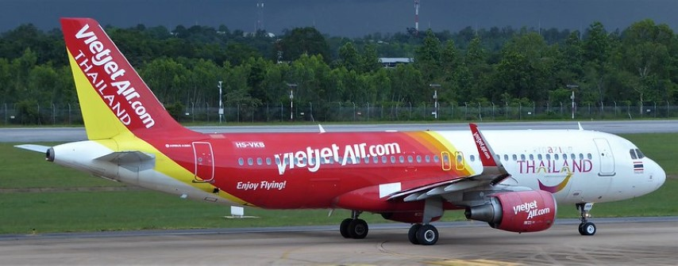
16.20 น. | ออกเดินทางจาก สนามบินสุวรรณภูมิ สู่ ท่าอากาศยานนานาชาติเออร์ดอสเออร์จิน เขตปกครองตนเองมองโกเลียใน โดย สายการบิน ไทยเวียตเจ๊ต (VZ) เที่ยวบินที่ VZ3534 (ไม่มีอาหารบริการอาหารบนเครื่อง)
22.00 น. | เดินทางถึง ท่าอากาศยานนานาชาติเออร์ดอสเออร์จิน เขตปกครองตนเองมองโกเลียใน ยินดีต้อนรับทุกท่านสู่ เมืองออร์ดอส จุดเริ่มต้นการเดินทางอันน่าตื่นตาตื่นใจ สู่ใจกลางดินแดนแห่งประวัติศาสตร์และอารยธรรมมองโกลอันยิ่งใหญ่ ชื่อ "ออร์ดอส" ในภาษามองโกลมีความหมายอันทรงพลังว่า "หมู่พระราชวังอันมากมาย" ซึ่งบ่งบอกถึงความรุ่งเรืองและมรดกทางวัฒนธรรมอันล้ำค่าที่สั่งสมมานับพันปี ที่นี่คือประตูบานแรกที่จะเปิดประสบการณ์ให้ท่านได้สัมผัสถึงจิตวิญญาณของชนเผ่าเร่ร่อน และความภาคภูมิใจในประเพณีมองโกลโบราณที่ยังคงหายใจอยู่
 | จากนั้นนำท่านเดินทางเข้าสู่ที่พัก
ที่พัก | HOWARD JOHNSON PARKVIEW ORDOS หรือเทียบเท่าระดับ 5 ดาว (มาตรฐานประเทศจีน)
วันที่สอง | เออร์ดอส – ทุ่งหญ้าเออร์ดอส - กิจกรรมแบบชาวมองโกล - สวมชุดมองโกล –กิจกรรมงานเลี้ยงรอบกองไฟ (** เลือกกิจกรรมทุ่งหญ้าได้ 12 จาก 22 รายการ)
เช้า | รับประทานอาหารเช้า ณ ห้องอาหารโรงแรม (มื้อที่ 1)
 | นำท่านเดินทางสู่ ทุ่งหญ้าเออร์ดอส (ระยะทาง 127 ก.ม. ใช้เวลาเดินประมาณ 3 ชั่วโมง) ก้าวเข้าสู่โลกของ "นักรบแห่งทุ่งหญ้า" ที่ทุ่งหญ้าเออร์ดอส ผืนแผ่นดินกว้างใหญ่ไพศาล 1.6 หมื่นไร่ ทุ่งหญ้าเออร์ดอสตั้งอยู่ท่ามกลางเนินเขาลูกคลื่นที่เป็นไปหลายสิบไมล์ ราวกับผืนผ้าเขียวขจีที่ไม่มีที่สิ้นสุด การจัดวางเต็นท์มองโกล 399 หลังรอบๆ เต็นท์ทองคำหลวง 2 หลัง สร้างผังแบบ "นกอินทรีกางปีก" ที่สวยงามและสมมาตร ภูมิอากาศกึ่งแห้งแล้งสร้างท้องฟ้าใสราวกับใบหน้าของเทพเจ้า ทำให้ทุกช่วงเวลาที่นี่เต็มไปด้วยแสงแดดอันอบอุ่นและลมเซาๆ ที่พัดผ่านใบหญ้าอย่างอ่อนโยน กิจกรรมต่างๆ ที่นี่จะทำให้ท่านได้สัมผัสทั้งความตื่นเต้นและความสงบ
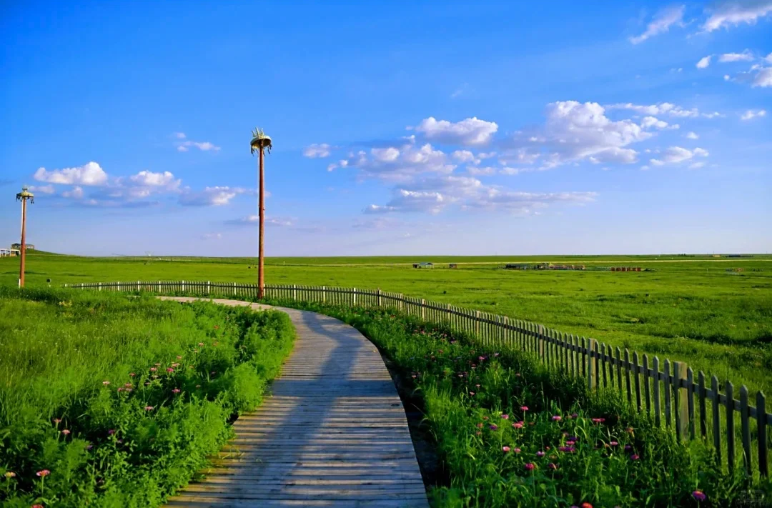
กลางวัน | รับประทานอาหารกลางวัน ณ ภัตตาคาร (มื้อที่ 2)
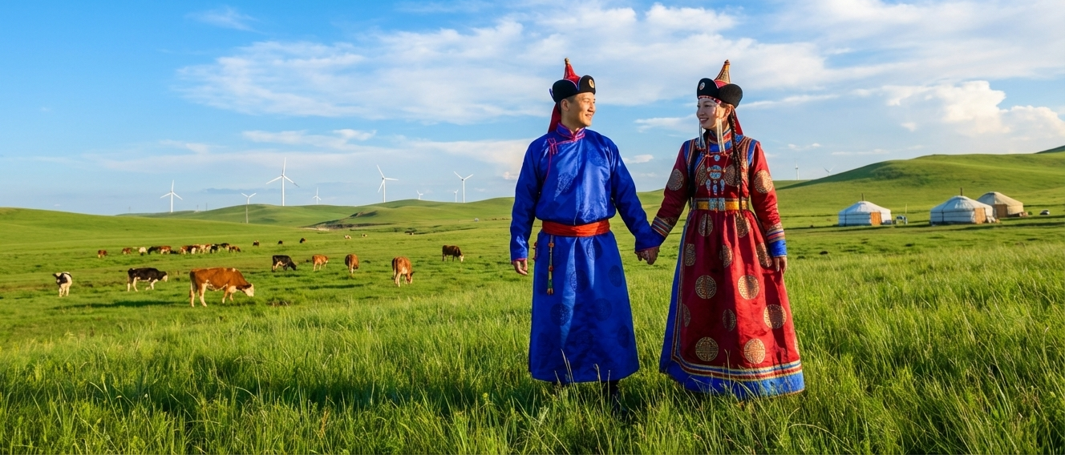
บ่าย | นำท่านเข้าร่วมกิจกรรม สวมชุดแบบมองโกล สัมผัสพลังแห่งบรรพบุรุษ สวมเสื้อคลุมแบบดั้งเดิมที่มีสีสันสดใส ปักลวดลายอันประณีต คุณจะสัมผัสได้ถึงพลังแห่งบรรพบุรุษที่เคยปกครองดินแดนครึ่งโลก การสวมหมวกขนสัตว์ ผูกสายรัดเอว พร้อมเครื่องประดับเงินแท้ที่ส่องแสงระยิบระยับ จะทำให้ท่านเสมือนกลายเป็นนักรบแห่งทุ่งหญ้า พร้อมเครื่องประดับเงินแท้ที่ส่องแสงระยิบระยับ ของชนเผ่าที่เคยปกครองดินแดนครึ่งโลก เมื่อคุณยืนท่ามกลางทุ่งหญ้าไร้ขอบเขต
นอกจากวัฒนธรรมอันเข้มข้นแล้ว ทุ่งหญ้าแห่งนี้ยังเปรียบเสมือน "สนามเด็กเล่นธรรมชาติขนาดใหญ่" ที่รวบรวมกิจกรรมความสนุกไว้อย่างครบครัน ให้ท่านได้ปลดปล่อยความสุขท่ามกลางสายลมและแสงแดด ท่านสามารถเลือกใช้บริการกิจกรรมต่างๆ 12 กิจกรรม จาก 22 ประเภท ได้ตามอัธยาศัย อาทิ:
- ท้าทายความเร็ว: สนุกสุดเหวี่ยงไปกับ "สไลด์หญ้า" ไถลตัวลงจากเนินสูงปะทะสายลมเย็น หรือซิ่งประลองความมันส์กับ "รถโกคาร์ท" และ "รถบั๊มพ์" กลางทุ่งกว้าง
- ชมวิวชิลล์ๆ: นั่ง "รถไฟทุ่งหญ้า" ลัดเลาะชมความงามของธรรมชาติในมุมกว้างแบบไม่ต้องเดินให้เหนื่อย
- ประลองความแม่นยำ: ทดสอบทักษะสไตล์นักรบมองโกลกับ "ลานยิงธนู" หรือสนุกกับ "กอล์ฟทุ่งหญ้า", "โบว์ลิ่งหญ้า", "ยิงธนูในร่ม" และการละเล่นโบราณอย่าง "โยนธนูลงโถ"
- มุมน่ารักสัมผัสสัตว์: เพลิดเพลินกับความน่ารักไร้เดียงสาในกิจกรรม "ให้อาหารลูกแกะ" หรือร่วมส่งเสียงเชียร์ใน "การแข่งขันจับแกะ"
⚠️ หมายเหตุ รูปแบบกิจกรรมและการเปิดให้บริการของแต่ละเครื่องเล่น อาจมีการเปลี่ยนแปลงหรือระงับการให้บริการชั่วคราว ทั้งนี้ขึ้นอยู่กับสภาพอากาศในแต่ละวัน (เช่น ฝนตก ลมแรง) การปิดบำรุงรักษาอุปกรณ์ หรือกิจกรรมพิเศษของทางอุทยาน ซึ่งเป็นปัจจัยที่อยู่นอกเหนือการควบคุมของทางบริษัทฯ ทางบริษัทฯ ขอสงวนสิทธิ์ไม่สามารถคืนเงินหรือชดเชยค่าบริการได้ในทุกกรณี หากมีกิจกรรมบางรายการไม่สามารถให้บริการได้ตามปกติ
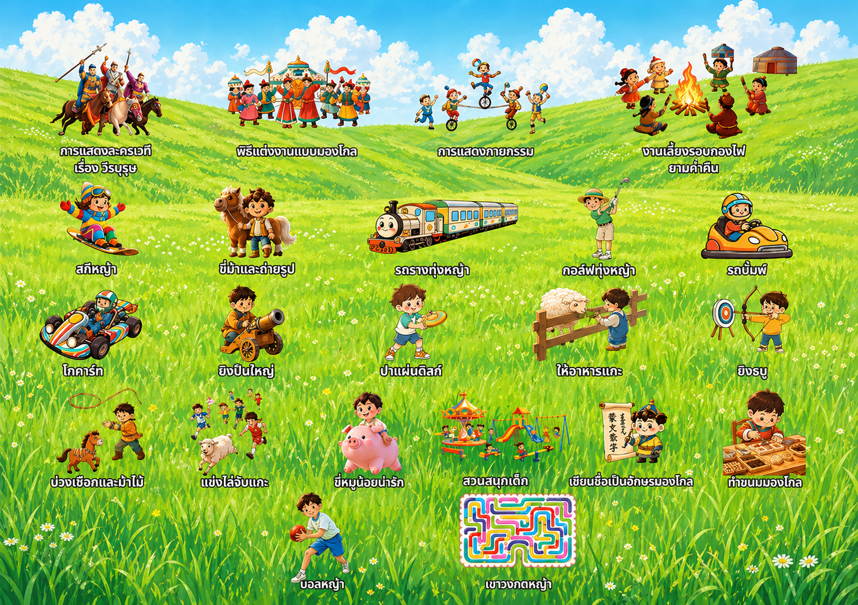
ค่ำ | รับประทานอาหารค่ำ ณ ภัตตาคาร (มื้อที่ 3) ลิ้มรสเนื้อแกะต้มน้ำแข็ง  ลิ้มลองรสชาติความนุ่มละมุนด้วยกรรมวิธีพิเศษ โดยการใช้น้ำแข็งในการต้มเนื้อแกะแทนน้ำเปล่า ซึ่งจะช่วยให้เนื้อแกะมีความสดใหม่ นุ่มเด้ง และรสชาติดีกว่าการปรุงแบบทั่วไป (สำหรับท่านที่ไม่รับประทานเนื้อแกะหรือเนื้อวัว มีบริการเนื้อหมูทดแทน)
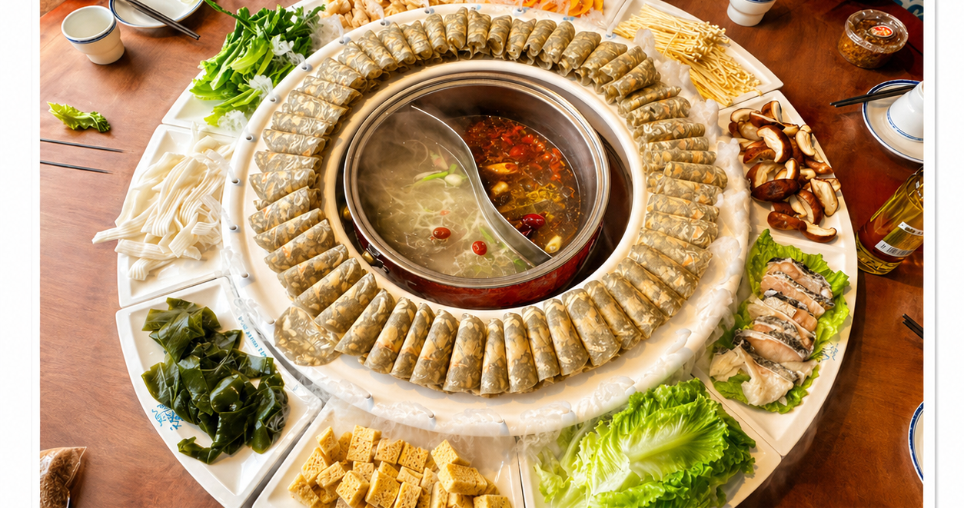
นำท่านเดินทางสู่ กิจกรรมงานเลี้ยงรอบกองไฟ เมื่อดวงอาทิตย์ลับขอบฟ้าและดาวเริ่มเผยโฉม ความมหัศจรรย์แห่งทุ่งหญ้าจะเริ่มต้นขึ้น "อูร์ติน ดู" จะดังก้องไปทั่วทุ่งหญ้า ด้วยเสียงร้องยาวเหยียดที่เล่าเรื่องราวของลมและท้องฟ้าอันไร้ขีดจำกัด พิธีรีดนมม้าและการดื่มไอร่าก เครื่องดื่มแบบดั้งเดิม จะถูกนำเสนอพร้อมคำอวยพรแห่งความเป็นสิริมงคล ชมการร้องรำแบบมองโกลจะพาคุณหมุนวนตามจังหวะดนตรีแห่งทุ่งหญ้า ท่ามกลางบรรยากาศที่อบอุ่นและเต็มไปด้วยมิตรภาพ
หมายเหตุ เนื่องจากงานเลี้ยงรอบกองไฟจัดขึ้นในพื้นที่เปิดโล่ง การแสดงอาจมีการงดหรือยกเลิกได้หากสภาพอากาศไม่เอื้ออำนวย (อาทิ ฝนตก ลมกระโชกแรง) หรือมีการปรับเปลี่ยนแผนงานของทางอุทยาน หากทางอุทยานจำเป็นต้องงดหรือยกเลิกการแสดงเนื่องจากสภาพอากาศหรือเหตุสุดวิสัยอื่นๆ ทางบริษัทฯ ขอสงวนสิทธิ์งดการคืนเงินชดเชยค่าบริการในทุกกรณี
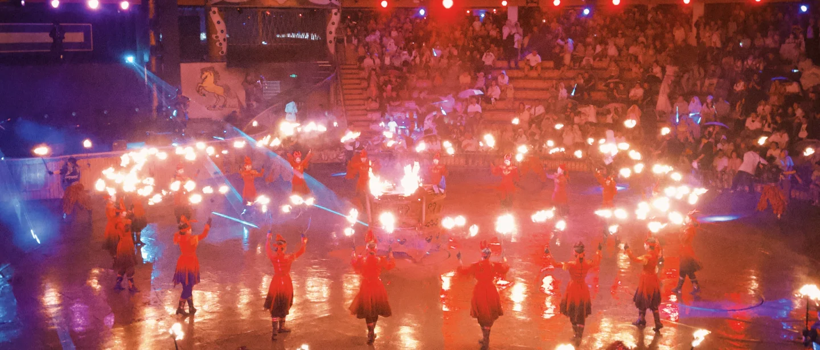
 | จากนั้นนำท่านเดินทางเข้าสู่ที่พัก
ที่พัก | MONGOLIC LUXURY YURT หรือเทียบเท่า (ที่พักสไตล์มองโกล พร้อมห้องน้ำในตัวและสิ่งอำนวยความสะดวกครบครัน)  สัมผัสชีวิตในกระโจม ที่พักอาศัยแบบดั้งเดิมของชาวมองโกล เรียนรู้การใช้ชีวิตที่กลมกลืนกับธรรมชาติ ผสมผสานเสน่ห์ของที่อยู่อาศัยแบบดั้งเดิมเข้ากับความสะดวกสบายอย่างลงตัว
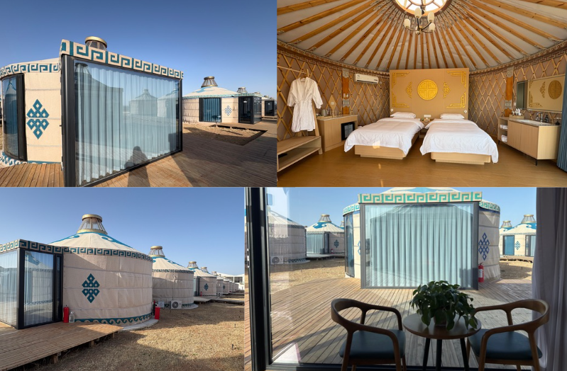
วันที่สาม | ทุ่งหญ้าเออร์ดอส - สวนวัฒนธรรมมองโกลหยวนหลิว - เออร์ดอส
เช้า | รับประทานอาหารเช้า ณ ห้องอาหารของโรงแรม (มื้อที่ 4)
 | นำท่านเดินทางกลับสู่เมืองเออร์ดอส (ระยะทาง 127 ก.ม. ใช้เวลาเดินประมาณ 3 ชั่วโมง)
กลางวัน | รับประทานอาหารกลางวัน ณ ภัตตาคาร (มื้อที่ 5)
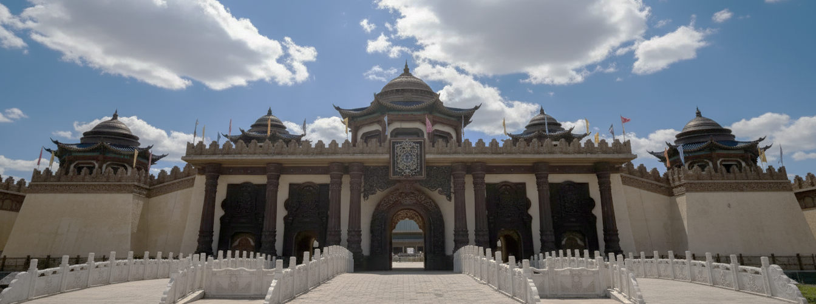
บ่าย | นำท่านเดินทางสู่ สวนวัฒนธรรมมองโกลหยวนหลิว ที่ซึ่งประวัติศาสตร์ วัฒนธรรม และความบันเทิงมาบรรจบกัน ย้อนเวลาสู่ความรุ่งเรืองแห่งราชวงศ์หยวนกับ สามนครหลวงหนึ่งค่ายทองคำ สัมผัสความยิ่งใหญ่ของจักรวรรดิมองโกลเมื่อ 700 ปีก่อน โดดเด่นตั้งแต่ ประตูเมืองฉงเทียน อันโอ่อ่าตระการตา สัญลักษณ์แห่งความยิ่งใหญ่ของจักรพรรดิมองโกล ด้วยความยาวกว่า 399 เมตร และความสูงถึง 33 เมตร ประดับด้วยกระโจมทองแดง 9 หลัง และประตูโค้ง 5 ช่อง สื่อถึงแนวคิด "เคารพเก้าชั้นฟ้า ปกครองห้าคาบสมุทร" และ "เก้าห้าจือจุน" ผสมผสานสถาปัตยกรรมมองโกลและเอเชียตะวันตกได้อย่างงดงาม จากนั้นชมสถาปัตยกรรมจำลองสถาปัตยกรรมของ สามนครหลวง อันเลื่องชื่อ อันได้แก่ นครหลวงต้าตู (กรุงปักกิ่ง) นครหลวงฤดูร้อนซ่างตู (ซานาดู) และ นครหลวงโบราณคาราโครัม สถาปัตยกรรมอันเป็นเอกลักษณ์ ลานบูชาเทพเท็งกรี ด้วยโคมไฟทองแดงที่ใหญ่ที่สุดในเอเชีย เป็นสัญลักษณ์แห่งการบูชาไฟอันเป็นมงคลของชาวมองโกล
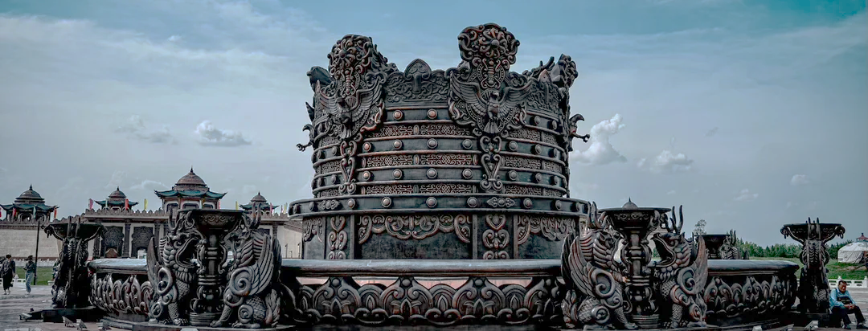
 | นำท่านผ่านชม เมืองคังปาสือ ศูนย์กลางเมืองยุคใหม่ของออร์ดอส ที่ซึ่งชื่อ "คังปาสือ" ในภาษามองโกลมีความหมายอันทรงเกียรติว่า "ครูผู้ยอดเยี่ยม" สะท้อนถึงวิสัยทัศน์และความมุ่งมั่นในการสร้างสรรค์ชุมชนที่เปี่ยมด้วยความรู้และนวัตกรรม ตื่นตาตื่นใจไปกับอาคารสถาปัตยกรรมร่วมสมัยขนาดใหญ่ที่มีดีไซน์โดดเด่นและเป็นเอกลักษณ์ ซึ่งสะท้อนถึงวิสัยทัศน์ในการวางผังเมืองยุคใหม่ ท่านอาจได้เห็น ศูนย์ประชุมและแสดงสินค้านานาชาติออร์ดอส และอาคารสำคัญอื่นๆ ที่ตั้งตระหง่านอย่างสง่างาม
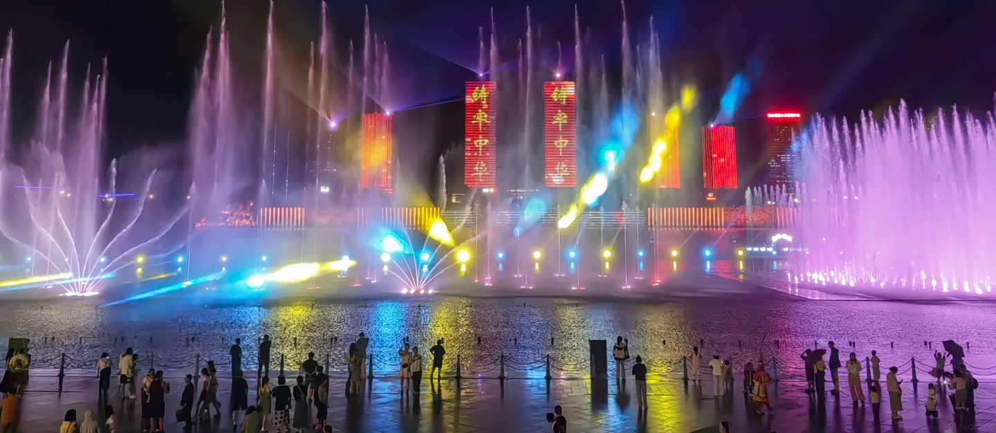
ค่ำ | รับประทานอาหารค่ำ ณ ภัตตาคาร (มื้อที่ 6)
 | จากนั้นนำท่านเดินทางเข้าสู่ที่พัก
ที่พัก | HOWARD JOHNSON PARKVIEW ORDOS หรือเทียบเท่าระดับ 5 ดาว (มาตรฐานประเทศจีน)
วันที่สี่ | เออร์ดอส - เนินทรายเสี่ยงซาวาน (รวมกระเช้า + ผ้าหุ้มรองเท้า) - ขี่อูฐชมทะเลทราย – งานจิตกรรมทราย – เกาะเยว่ซา - โฮฮอต
เช้า | รับประทานอาหารเช้า ณ ห้องอาหารของโรงแรม (มื้อที่ 7)

 | นำท่านเดินทางสู่ เนินทรายเสี่ยงซาวาน เตรียมตัวให้พร้อมสำหรับการผจญภัยในดินแดนมหัศจรรย์ ณ เนินทรายเสี่ยงซาวาน หรือที่รู้จักกันในนาม "อ่าวทรายร้องเพลง" ที่นี่ไม่ใช่แค่ทะเลทรายธรรมดา แต่เป็นปรากฏการณ์ธรรมชาติอันน่าพิศวง จินตนาการถึงเนินทรายสูงตระหง่าน เมื่อคุณลื่นไถลลงมา หรือแม้แต่เมื่อสายลมพัดผ่าน เม็ดทรายนับล้านจะเสียดสีกันจนเกิดเป็นเสียงก้องกังวาน บ้างก็คล้ายเสียงกบเขียดร้อง บ้างก็ดังสนั่นดุจเสียงเครื่องบินหรือฟ้าร้อง หรือแม้แต่เป็นท่วงทำนองดนตรีซิมโฟนีอันทรงพลัง! ปรากฏการณ์ "ทรายร้องเพลง" นี้ยังคงเป็นปริศนาที่นักวิทยาศาสตร์ต่างพยายามค้นหาคำตอบ
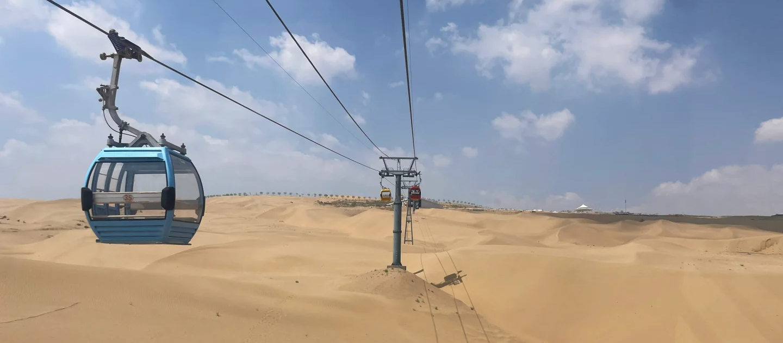
 | เริ่มต้นการผจญภัยด้วยการ นั่งกระเช้าไฟฟ้า ขึ้นสู่ยอดเนินทราย ท่านจะได้ชมทัศนียภาพอันกว้างใหญ่สุดลูกหูลูกตาของทะเลทรายคู่ปู้ฉีจากมุมสูง เป็นการเปิดประสบการณ์ที่ทั้งสะดวกสบายและน่าตื่นตาตื่นใจ ก่อนจะไปลุยกันต่อ และยังมี ผ้าหุ้มรองเท้า เตรียมไว้ให้ เพื่อให้ท่านเดินบนผืนทรายได้อย่างมั่นใจและสะดวกสบายที่สุด
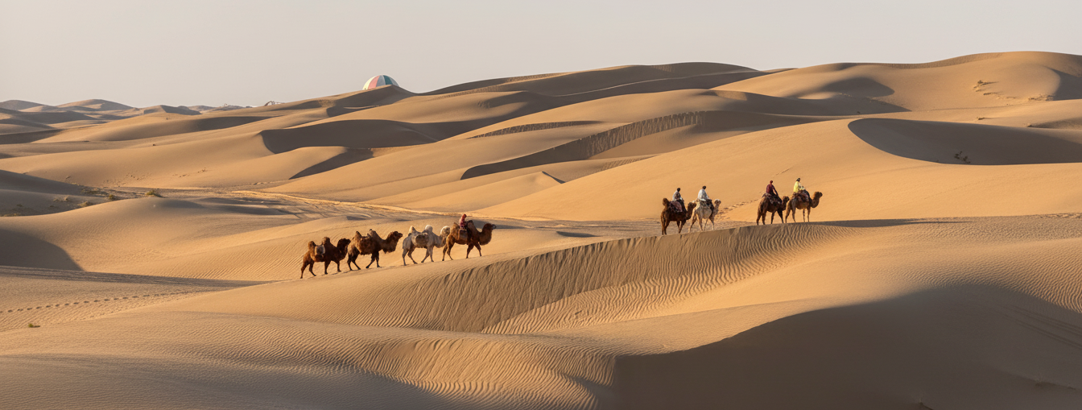
สัมผัสประสบการณ์สุดคลาสสิกที่หาได้เฉพาะในดินแดนทะเลทรายเท่านั้น การขี่อูฐ ชมทัศนียภาพอันเวิ้งว้างของเนินทรายที่ทอดยาวไปจรดขอบฟ้า จะทำให้ท่านรู้สึกราวกับเป็นส่วนหนึ่งของคาราวานพ่อค้าในสมัยโบราณ เป็นความทรงจำอันแสนโรแมนติกและน่าประทับใจ ที่จะทำให้ท่านหลงรักเสน่ห์ของทะเลทรายอย่างแน่นอน
หมายเหตุ เพื่อความปลอดภัย ทางอุทยานสงวนสิทธิ์ไม่อนุญาตให้ท่านที่มีอายุ เกิน 60 ปี และท่านที่มี ปัญหาเกี่ยวกับโรคกระดูกสันหลัง หรือมีอาการบาดเจ็บที่หลัง เข้าร่วมกิจกรรมนี้ได้ ทั้งนี้ เนื่องจากเป็นการชำระค่าตั๋วแบบเหมารวม บริษัทฯ จึงไม่สามารถคืนค่าใช้จ่ายในส่วนนี้ได้ และต้องขออภัยในความไม่สะดวกมา ณ ที่นี้ และหวังเป็นอย่างยิ่งว่าท่านจะเข้าใจในมาตรการเพื่อความปลอดภัยดังกล่าว
กลางวัน | รับประทานอาหารกลางวัน ณ ภัตตาคาร (มื้อที่ 8)

บ่าย | นำท่านแวะ เกาะพักผ่อนเยว่ซา โอเอซิสแห่งความบันเทิงและความสุขที่ซ่อนตัวอยู่ใจกลางทะเลทรายเสี่ยงซาวาน ท่านจะได้พบกับ สระว่ายน้ำขนาดใหญ่ ที่ทอดตัวอยู่ท่ามกลางเนินทราย ปลดปล่อยร่างกายและจิตใจไปกับการว่ายน้ำในหลากหลายสไตล์ สัมผัสความ "สดชื่น" ที่ยากจะบรรยาย ท่ามกลางอ้อมกอดของทะเลทราย ที่จะพาผ่านทัศนียภาพอันงดงาม บางทีอาจได้เห็นขบวนคาราวานอูฐที่ทอดยาว หรือผ่านหมู่บ้านมองโกลโบราณ ก่อนจะนำท่านเข้าสู่ดินแดนแห่งความสนุกสนานไม่รู้จบ  หมายเหตุ สำหรับท่านที่ประสงค์จะลงเล่นน้ำ กรุณาจัดเตรียมชุดว่ายน้ำจากประเทศไทยมาด้วยตนเอง ทางบริษัทฯ ไม่แนะนำให้ใช้บริการเช่าชุดว่ายน้ำ เพื่อสุขอนามัยส่วนบุคคลที่ดีและความมั่นใจในขนาดที่พอดีตัวของท่าน
 | สมควรแก่เวลา นำท่านเดินทางสู่ เมืองโฮฮอต (ระยะทาง 188 กิโลเมตร ใช้เวลาประมาณ 3 ชั่วโมง) ท่วงทำนองแห่งทุ่งหญ้าและจิตวิญญาณในเมืองสีคราม ณ ใจกลางมองโกเลียใน ที่ซึ่งลมหายใจของทุ่งหญ้าอันกว้างใหญ่บรรจบกับจังหวะชีวิตของเมืองสมัยใหม่ ฮูฮอต ตั้งตระหง่านในฐานะเมืองหลวงอันเป็นจิตวิญญาณอันซับซ้อนที่ถักทอจากประวัติศาสตร์หลากหลายวัฒนธรรม เมืองแห่งนี้ได้รับการขนานนามในภาษามองโกลว่า "เมืองสีคราม" ซึ่งสะท้อนถึงความผูกพันอันลึกซึ้งกับท้องฟ้า ความเป็นนิรันดร์ และความบริสุทธิ์ในวัฒนธรรมมองโกล ฮูฮอตถือกำเนิดขึ้นในศตวรรษที่ 16 โดยอัลตานข่าน ผู้นำชาวมองโกลเผ่าทูเมด ในฐานะศูนย์กลางทางการทหารและการปกครอง เมืองนี้ได้กลายเป็นจุดบรรจบสำคัญที่อารยธรรมสองสายได้ไหลมารวมกัน นั่นคือวัฒนธรรมการทำเกษตรกรรมของชาวฮั่นและวิถีชีวิตดั้งเดิมของชนเผ่าเร่ร่อนทางตอนเหนือ ที่ยังคงปรากฏให้เห็นอย่างเด่นชัดในทุกอณูของเมือง ตั้งแต่สถาปัตยกรรมที่ผสานรูปแบบของจีน ทิเบต และมองโกลเข้าไว้ด้วยกันอย่างกลมกลืน ไปจนถึงวิถีชีวิตของผู้คนที่หลากหลาย
ค่ำ | รับประทานอาหารค่ำ ณ ภัตตาคาร (มื้อที่ 9) เป็ดปักกิ่ง
 | จากนั้นนำท่านเดินทางเข้าสู่ที่พัก
ที่พัก | HOHHOT BOOEIN INTERNATIONAL HOTELS หรือเทียบเท่าระดับ 5 ดาว (มาตรฐานประเทศจีน)
วันที่ห้า | โฮฮอต - ศูนย์ผลิตภัณฑ์ปศุสัตว์เหมิงเลี่ยง – สุสานหวังเจาจวิน – อารามต้าเจา - เออร์ดอส
เช้า | รับประทานอาหารเช้า ณ ห้องอาหารของโรงแรม (มื้อที่ 10)
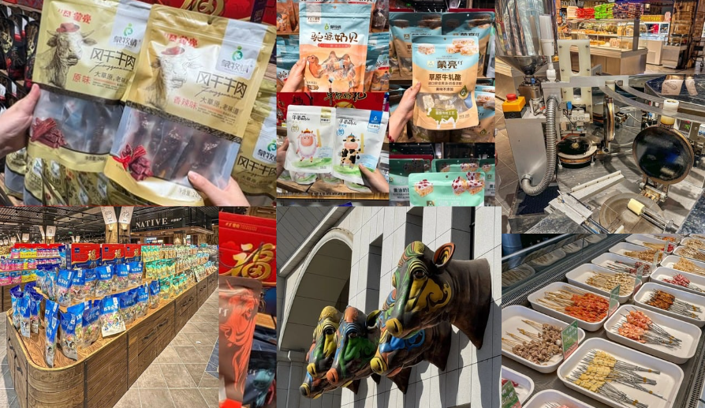
 | นำท่านเดินทางสู่ ศูนย์แสดงสินค้าผลิตภัณฑ์โคนมเหมิงเลี่ยง ศูนย์รวมวัฒนธรรมมองโกล ขนาดใหญ่และมีเอกลักษณ์โดดเด่นที่สุดแห่งหนึ่งในภูมิภาค ที่ซึ่งท่านจะได้ทั้งช้อปปิ้งสินค้าพื้นเมืองคุณภาพเยี่ยม ลิ้มลองอาหารมองโกลเลิศรส และเรียนรู้วัฒนธรรมทุ่งหญ้าอันน่าทึ่ง ทั้งหมดนี้ครบจบในที่เดียว พบกับผลิตภัณฑ์กว่าหนึ่งหมื่นรายการ! ไม่ว่าจะเป็น: งานฝีมือที่ได้รับแรงบันดาลใจจากวัฒนธรรมมองโกลอันล้ำลึก เช่น มีดมองโกลอันเลื่องชื่อ, เครื่องใช้และภาชนะลวดลายสวยงาม, เครื่องดนตรีพื้นเมือง, ผลิตภัณฑ์จากเขาสัตว์ และของตกแต่งบ้านที่มีเอกลักษณ์ สินค้าเครื่องหนังมองโกลแท้ๆ ที่ขึ้นชื่อเรื่องความทนทานและดีไซน์เฉพาะตัว เสื้อผ้าและเครื่องแต่งกายพื้นเมือง และอาหารมองโกลขึ้นชื่อ: ขนม นม เนย และผลิตภัณฑ์อาหารแปรรูปจากทุ่งหญ้า เหมาะสำหรับซื้อเป็นของฝากหรือลิ้มลองด้วยตัวเอง ทั้งยังมีของที่ระลึกและของขวัญ หลากหลายให้ท่านได้เลือกสรรเพื่อเป็นความทรงจำจากการมาเยือนมองโกเลียใน
กลางวัน | รับประทานอาหารกลางวัน ณ ภัตตาคาร (มื้อที่ 11)
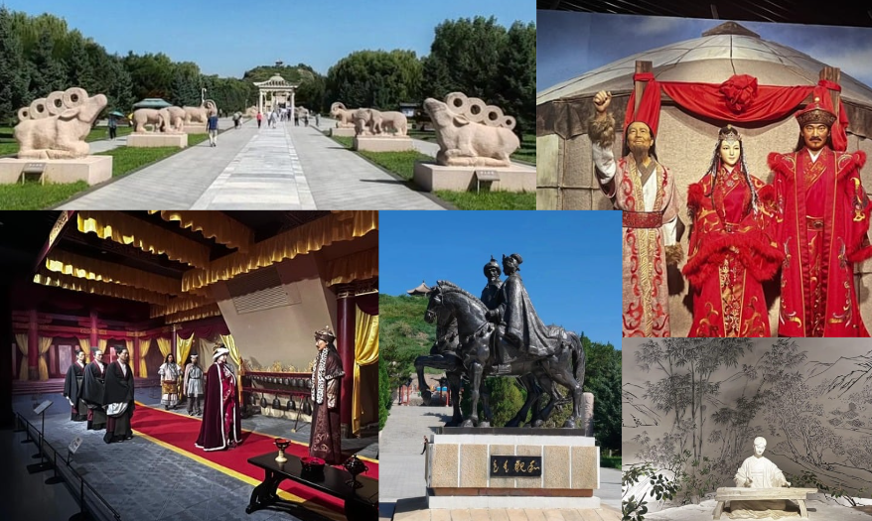
บ่าย | นำท่านออกเดินทางสู่สถานที่แห่งหนึ่งที่ยืนหยัดเป็นประจักษ์พยานแห่งหน้าประวัติศาสตร์อันสำคัญ และเป็นสัญลักษณ์แห่งมิตรภาพอันยั่งยืนระหว่างสองชนชาติ นั่นคือ สุสานหวังเจาจวิน อนุสรณ์สถานของ หวังเจาจวิน หนึ่งในสี่สตรีผู้เลอโฉมที่สุดในประวัติศาสตร์จีน หญิงสาวสามัญชนผู้มีความงามเป็นเลิศ ได้อาสาเดินทางไกลออกนอกด่านไปแต่งงานกับ "ฉานหยู” ผู้นำของชนเผ่าซงหนู การตัดสินใจอันกล้าหาญของเธอครั้งนี้ ไม่เพียงแต่ยุติสงครามและความขัดแย้งระหว่างราชวงศ์ฮั่นและชนเผ่าซงหนู แต่ยังเป็นการเปิดศักราชใหม่แห่งความสัมพันธ์ฉันมิตร การแลกเปลี่ยนวัฒนธรรม และความสงบสุขที่ยาวนานเกือบครึ่งศตวรรษระหว่างสองแผ่นดิน ทั้งยังมีตำนานเล่าขานว่า ในขณะที่ทุ่งหญ้าโดยรอบจะแห้งเหี่ยวในยามฤดูใบไม้ร่วงและฤดูหนาว แต่ผืนหญ้าบนสุสานของหวังเจาจวินกลับยังคงเขียวชอุ่มอยู่เสมอ ราวกับว่าจิตวิญญาณแห่งความดีงามและความปรารถนาในสันติภาพของเธอยังคงหล่อเลี้ยงผืนดินแห่งนี้ มอบชีวิตชีวาและความหวังไม่รู้จบ จึงเป็นที่มาของชื่อ "ชิงจ่ง" หรือ "สุสานเขียวขจี"
 | นำท่านเดินทางสู่ วัดต้าเจา อารามหลวงแห่งนิกายเกลุกปะ (นิกายหมวกเหลือง) ของพระพุทธศาสนานิกายวัชรยานแบบทิเบตที่เก่าแก่และมีอิทธิพลอย่างสูงในเขตมองโกเลียใน รู้จักกันอย่างกว้างขวางที่สุดคือ วัดพระเงิน อันเนื่องมาจากพระพุทธรูปเงินอันงดงามที่ประดิษฐานอยู่ภายใน อารามถูกสร้างขึ้นในปี ค.ศ. 1579 โดยอัลตันข่าน ผู้นำชนเผ่าทูเม็ดมองโกลผู้ยิ่งใหญ่ในสมัยราชวงศ์หมิง ทำให้วัดแห่งนี้เป็นอารามนิกายหมวกเหลืองแห่งแรกที่สร้างขึ้น ความศักดิ์สิทธิ์ของวัดต้าจาวได้รับการยกย่องถึงขั้นที่จักรพรรดิคังซีเคยเสด็จมาประทับอยู่หลายวัน เพื่อเป็นการแสดงความเคารพต่อองค์จักรพรรดิ ทางวัดจึงได้ยกเลิกประเพณีการสืบทอดตำแหน่งเจ้าอาวาสโดยการกลับชาติมาเกิดของพระพุทธเจ้าที่มีชีวิต ซึ่งเป็นลักษณะพิเศษที่หาได้ยากในวัดมองโกลอื่นๆ และแม้จะเป็นวัดในนิกายทิเบต แต่การจัดวางผังโดยรวมของวัดกลับใช้รูปแบบของวัดจีน (ฮั่น) แบบดั้งเดิม ณ ประตูทางเข้าวัด ท่านจะพบกับแผ่นป้ายชื่อเสียงนี้ ซึ่งมีตำนานเล่าขานว่าจักรพรรดิคังซีเมื่อครั้งเสด็จกลับจากศึกสงคราม ม้าทรงของพระองค์ได้กระทืบกีบลงบนพื้นจนเกิดเป็นน้ำพุใสสะอาดขึ้นมาเลยทีเดียว
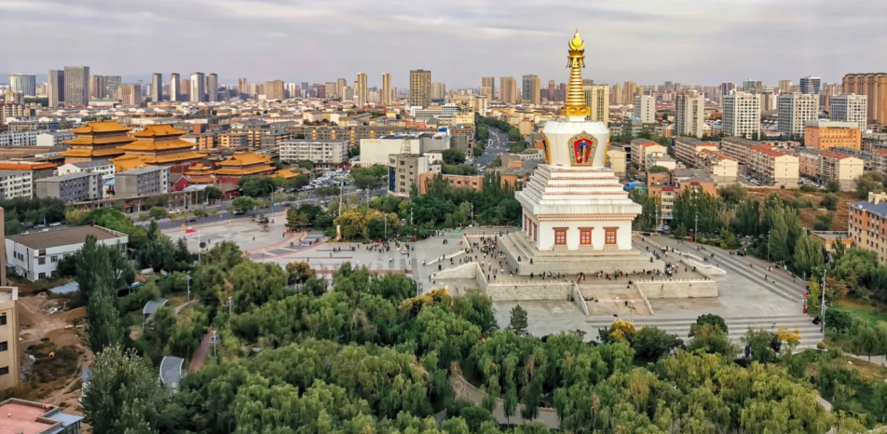
ค่ำ | รับประทานอาหารค่ำ ณ ภัตตาคาร (มื้อที่ 12) บาร์บีคิวปิ้งย่าง
 | จากนั้นนำท่านเดินทางเข้าสู่ที่พัก
ที่พัก | HORWARD JOHNSON PARKVIEW ORDOS หรือเทียบเท่าระดับ 5 ดาว (มาตรฐานประเทศจีน)
วันที่หก | สุสานเจงกิสข่าน –ถนนคนเดินเออร์ดอส – เออร์ดอส (สนามบินเออร์ดอสเออร์จิน) -กรุงเทพ(สนามบินสุวรรณภูมิ) (VZ3535 : 22.50-02.50+1)
เช้า | รับประทานอาหารเช้า ณ ห้องอาหารของโรงแรม (มื้อที่ 13)
 | นำท่านเดินทางสู่หนึ่งในสถานที่ศักดิ์สิทธิ์และมีความสำคัญทางประวัติศาสตร์มากที่สุดของชนชาติมองโกล สุสานเจงกิสข่าน ความลึกลับแห่ง "สุสานเสื้อผ้าและหมวก" เป็นที่ทราบกันดีว่าตามประเพณี การฝังศพอย่างลับๆ ของชาวมองโกล ทำให้สถานที่ฝังพระบรมศพที่แท้จริงของเจงกิสข่านยังคงเป็นปริศนามาจนถึงทุกวันนี้ อย่างไรก็ตาม สุสานเจงกิสข่านแห่งนี้คือ "สุสานเสื้อผ้าและหมวก" ซึ่งเป็นสถานที่ศักดิ์สิทธิ์ที่ใช้ในการประกอบพิธีบวงสรวงและระลึกถึงพระองค์มานานหลายศตวรรษ ตำนานเล่าขานว่า ขนอูฐที่ใช้ซับลมหายใจเฮือกสุดท้ายของเจงกิสข่าน ซึ่งเชื่อกันว่าเป็นที่สถิตแห่งดวงวิญญาณของพระองค์ ได้ถูกเก็บรักษาไว้ ณ สถานที่แห่งนี้ ทำให้สุสานแห่งนี้มีความศักดิ์สิทธิ์และเป็นที่เคารพสักการะสูงสุดของชาวมองโกล สุสานเจงกิสข่านที่ท่านจะได้เห็นในปัจจุบัน ได้รับการบูรณะและก่อสร้างขึ้นใหม่อย่างยิ่งใหญ่สง่างาม
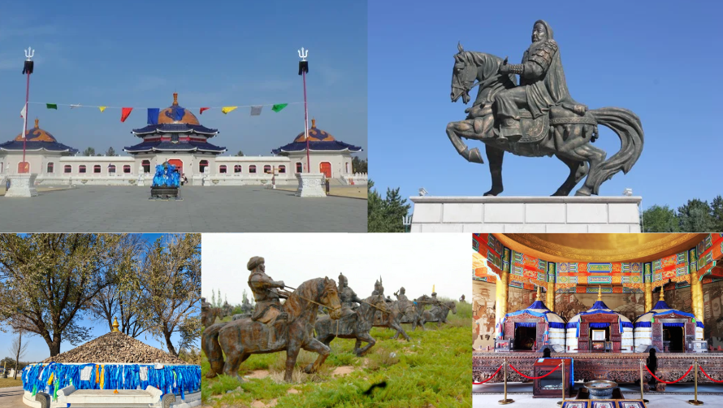
กลางวัน | รับประทานอาหารกลางวัน ณ ภัตตาคาร (มื้อที่ 14)
บ่าย | ปิดท้ายวันแห่งการผจญภัยด้วยการเดินทางสู่ ถนนคนเดินเออร์ดอส ถนนสายวัฒนธรรมสไตล์ย้อนยุคที่ผสมผสานมนต์เสน่ห์ของวัฒนธรรมมองโกล-หยวน ประเพณีพื้นบ้านของส่านเป่ย (มณฑลส่านซีตอนเหนือ) และความคึกคักของร้านค้าสมัยใหม่เข้าไว้ด้วยกันอย่างลงตัว ถึงแม้ว่าถนนสายนี้จะถูกสร้างขึ้นใหม่ในรูปแบบสถาปัตยกรรมโบราณ แต่ทุกย่างก้าวที่ท่านได้สัมผัส จะเต็มไปด้วยกลิ่นอายและเอกลักษณ์ของดินแดนออร์ดอสอย่างแท้จริง ท่ามกลางกลิ่นอายผสมผสานของสองวัฒนธรรม อาคารบ้านเรือนบนถนนสายนี้จำลองมาจากสถาปัตยกรรมสมัยราชวงศ์หมิงและชิง แต่ได้สอดแทรกสัญลักษณ์ของชาวมองโกลเข้าไปอย่างกลมกลืน เช่น ลวดลายผ้าฮาดาสีฟ้า หรือองค์ประกอบของโอโบ บางร้านค้ายังออกแบบให้เป็นการผสมผสานระหว่างกระโจมมองโกลและบ้านสี่ลาน ของจีน ทำให้เกิดเป็นทัศนียภาพ ที่ไม่เหมือนใคร อย่าพลาดที่จะลิ้มลอง เนื้อแกะย่าง/ต้ม, ชานมผสมข้าวคั่ว , หรือ เค้กโยเกิร์ต และที่แนะนำเป็นพิเศษคือ "เนื้อแกะเสียบไม้ย่างรมควัน"
ค่ำ | อิสระรับประทานอาหารเย็นตามอัธยาศัย
สมควรแก่เวลานำท่านเดินทางสู่ สนามบินเออร์ดอส เช็คอิน ณ เคาน์เตอร์สายการบิน ไทย เวียตเจ๊ต
รวมน้ำหนักสัมภาระโหลดใต้ท้องเครื่อง 20 กิโลกรัม (ท่านละ 1 ใบ)
22.45 น. | ออกเดินทางจาก สนามบินเออร์ดอส สู่ สนามบินสุวรรณภูมิ โดยสายการบิน ไทย เวียตเจ๊ต เที่ยวบินที่ VZ3535 (หมายเหตุ ไม่รวมค่าบริการอาหาร/เครื่องดื่มบนเครื่อง)
02.35 น.+1 | เดินทางถึง สนามบินสุวรรณภูมิ โดยสวัสดิภาพ พร้อมความประทับใจ **เดินทางถึงในวันถัดไป **

